Em JavaScript, você pode converter entre diferentes tipos de dados usando várias abordagens. Aqui estão algumas das conversões mais comuns:

1. **Conversão de String para Número:**
- **parseInt():** Converte uma string em um número inteiro.

```javascript
let str = "123";
let num = parseInt(str);
```

Tratamento de erros:

- **parseFloat():** Converte uma string em um número de ponto flutuante.

```javascript
let str = "3.14";
let num = parseFloat(str);
```

- **Number():** Também pode ser usado para converter strings em números.

```javascript
let str = "42";
let num = Number(str);
```

TRATAMENTO DE ERROS:

if e else:
let str = "123";
let num = parseInt(str);

if(typeof num !== "string"){
console.error("O valor não é uma string.");
}else{
console.log(`Valor de str é = ${typeof str}`);
}

try e catch testando string:

let str = "123";
let num = parseInt(str);

try {
if (typeof num !== "string") {
throw new Error("O valor não é uma string.");
}

console.log(`Valor de str é = ${num} e é uma ${typeof num}`);
} catch (error) {
console.error(`Ocorreu um erro: ${error.message}`);
}

try e catch testando número:

let str = "123";
let num = parseInt(str);

try {
if (typeof str !== 'number') {
throw new Error("O valor não é uma número.");
}

console.log(`Valor de str é = ${num} e é uma ${typeof num}`);
} catch (error) {
console.error(`Ocorreu um erro: ${error.message}`);
}

2. **Conversão de Número para String:**
Você pode usar o método `toString()` ou a concatenação com uma string vazia para converter números em strings.

```javascript
let num = 42;
let str = num.toString(); // ou let str = num + "";
```

3. **Conversão Automática:**
JavaScript também faz conversões automáticas de tipos em operações. Por exemplo, se você tentar somar uma string e um número, a string será convertida em número para realizar a operação.

```javascript
let str = "10";
let num = 5;
let result = str + num; // result será "105" (string)
```

O que está acontecendo é uma operação de concatenação, não uma soma. Isso ocorre por causa da maneira como o JavaScript lida com operações entre diferentes tipos de dados.

Na linha `let str = "10";`, você está criando uma variável chamada `str` e atribuindo a ela a string `"10"`.

Na linha `let num = 5;`, você está criando uma variável chamada `num` e atribuindo a ela o número `5`.

Na linha `let result = str + num;`, você está realizando uma operação de concatenação entre a string `str` e o número `num`.

Em JavaScript, quando você usa o operador `+` com uma string e um número, a string é automaticamente convertida para um tipo string e, em seguida, a concatenação ocorre. Ou seja, o JavaScript interpreta que você está querendo juntar as duas partes, em vez de somá-las como números.

Portanto, nesse caso, o valor de `str` é `"10"` (uma string) e o valor de `num` é `5` (um número). Quando você realiza `str + num`, a string `"10"` é concatenada com o número `5`, resultando na string `"105"`.

Isso pode ser um pouco confuso para quem está acostumado com outras linguagens onde o operador `+` normalmente representa adição de números. É uma das nuances do JavaScript e é importante entender como os tipos de dados são tratados para evitar resultados inesperados.

4. **Conversão Booleana:**
- **Boolean():** Você pode usar a função `Boolean()` para converter outros tipos em valores booleanos.

```javascript
let num = 0;
let boolValue = Boolean(num); // boolValue será false
```

5. **Conversão para Array:**
- **Array.from():** Converte uma estrutura semelhante a uma array (como um NodeList ou uma string) em um array.

```javascript
let str = "hello";
let arr = Array.from(str); // arr se tornará ["h", "e", "l", "l", "o"]
```

6. **Conversão para JSON:**
- **JSON.stringify():** Converte um objeto JavaScript em uma string JSON.

```javascript
let obj = { name: "John", age: 30 };
let jsonStr = JSON.stringify(obj); // jsonStr conterá '{"name":"John","age":30}'
```

7. **Conversão de Tipos Manuais:**
Você também pode criar funções personalizadas para realizar conversões de tipos mais complexas.

```javascript
function stringToBoolean(str) {
return str.toLowerCase() === "true";
}

let str = "True";
let boolValue = stringToBoolean(str); // boolValue será true
```

Lembre-se de que, ao realizar conversões de tipos, é importante entender como os valores estão sendo manipulados e se a conversão pode levar a resultados inesperados.

. Exemplo convertendo uma string para um número inteiro:

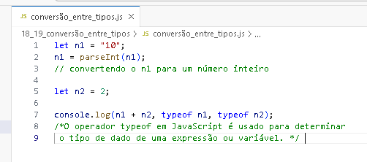

resultado:
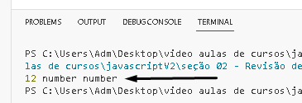

. Exemplo convertendo uma string para float:

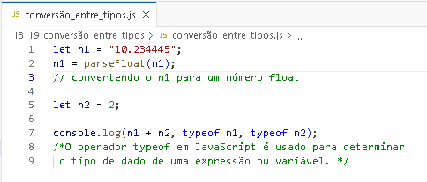

Resultado:

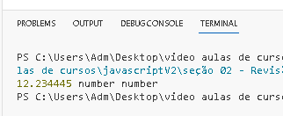

Outro exemplo:

```javascript
let n1 = "a14";
let n2 = "14ajasjdjaj";
```

Aqui, você tem duas variáveis `n1` e `n2`, cada uma contendo uma string. Vamos ver como você pode converter essas strings em números inteiros e números de ponto flutuante:

**Conversão de `n1` para Número Inteiro:**

```javascript
let n1 = "a14";
let num1 = parseInt(n1);
console.log(num1); // Isso imprimirá NaN (Not-a-Number) porque não é possível converter a string "a14" em um número inteiro.
```

Nesse caso, a string `"a14"` começa com um caractere não numérico, o que faz com que a conversão para número inteiro resulte em NaN.

**Conversão de `n2` para Número Inteiro:**

```javascript
let n2 = "14ajasjdjaj";
let num2 = parseInt(n2);
console.log(num2); // Isso imprimirá 14, pois os caracteres numéricos no início da string são convertidos para um número inteiro.
```

Nesse caso, a string `"14ajasjdjaj"` começa com o número `14`, que pode ser convertido em um número inteiro.

**Conversão de `n1` e `n2` para Número de Ponto Flutuante:**

```javascript
let n1 = "a14";
let n2 = "14ajasjdjaj";

let float1 = parseFloat(n1);
let float2 = parseFloat(n2);

console.log(float1); // Isso imprimirá NaN, pois a parte numérica está após o caractere não numérico.
console.log(float2); // Isso imprimirá 14, pois os caracteres numéricos no início da string são convertidos para um número de ponto flutuante.
```

Para conversões de ponto flutuante, o comportamento é semelhante. A conversão para número de ponto flutuante tentará extrair a parte numérica da string. No caso de `n1`, o caractere não numérico `"a"` impede a conversão, resultando em NaN. No caso de `n2`, a parte numérica `14` é extraída e convertida em um número de ponto flutuante.

Lembre-se de que as conversões dependem da estrutura da string e podem resultar em NaN (Not-a-Number) quando a string não pode ser convertida em um número válido.

OBS.: **Number():** não vai poder fazer esse tipo de conversão, o resultado será NaN (Not-a-Number) quando a string não pode ser convertida em um número válido.

